San José de Cúcuta, 25 de agosto de 2026
SEÑORES
ADMINISTRADORA DE LOS RECURSOS DEL SISTEMA GENERAL DE SEGURIDAD SOCIAL EN SALUD – ADRES
Oficina Asesora Jurídica – Grupo de Cobro Coactivo
Avenida El Dorado Calle 26 No. 69-76, Torre 1, Piso 16
Bogotá D.C.
correspondencia1@adres.gov.co
REFERENCIA: Escrito de excepciones contra el mandamiento de pago contenido en la Resolución No. 91761 del 30 de abril de 2026, notificada electrónicamente el 28 de julio de 2026 (Radicado No. 20261225080211).
EJECUTADO (vinculado como DEUDOR SOLIDARIO): EDINSON PÉREZ BAYONA, C.C. No. 1.094.575.139.
EXPEDIENTE DE COBRO: 1094575139 – EDINSON PEREZ BAYONA. EXPEDIENTE ADMINISTRATIVO ADRES: No. 20234200360104057E.
Respetados señores:
NATALIA YULIETH ANGARITA CASTRO, mayor de edad, identificada con cédula de ciudadanía No. 1.092.390.330 de Villa del Rosario, portadora de la Tarjeta Profesional No. 417.899 del Honorable Consejo Superior de la Judicatura, obrando en calidad de apoderada especial del señor EDINSON PÉREZ BAYONA, conforme al poder especial, amplio y suficiente que reposa en el expediente, encontrándome dentro del término legal previsto en el artículo 830 del Estatuto Tributario Nacional, me permito presentar ESCRITO DE EXCEPCIONES contra el mandamiento de pago de la referencia. Propongo tanto las excepciones propias del deudor solidario consagradas en el parágrafo del artículo 831 del Estatuto Tributario —entre ellas «la indebida tasación del monto de la deuda»—, como las excepciones generales de los numerales 3, 5 y 7 del mismo artículo, cuya titularidad también asiste a mi poderdante por expresa disposición legal («Contra el mandamiento de pago que vincule los deudores solidarios procederán además, las siguientes excepciones…»), con fundamento en los siguientes hechos y consideraciones.
I. OPORTUNIDAD DEL PRESENTE ESCRITO
El mandamiento de pago fue notificado por medios electrónicos con entrega del mensaje de datos el día martes 28 de julio de 2026 (Radicado No. 20261225080211). De conformidad con el inciso 3.º del artículo 566-1 del Estatuto Tributario, aplicable a esta actuación por la remisión de los artículos 5.º de la Ley 1066 de 2006 y 100-2 del CPACA, los términos legales para el administrado «comenzarán a correr transcurridos cinco (5) días a partir de la entrega del correo electrónico». En consecuencia, los cinco (5) días corrieron entre el 29 de julio y el 4 de agosto de 2026, y el término de quince (15) días hábiles del artículo 830 ibidem corre desde el miércoles 5 de agosto de 2026 y vence el jueves 27 de agosto de 2026. El presente escrito, radicado el 25 de agosto de 2026, es por tanto oportuno.
II. HECHOS
PRIMERO. Mediante Resolución No. 91761 del 30 de abril de 2026, la ADRES libró mandamiento de pago en contra de mi poderdante, vinculándolo como deudor solidario, por la suma de TRECE MILLONES TREINTA Y UN MIL NOVECIENTOS VEINTINUEVE PESOS M/CTE ($13.031.929), con fundamento en la Resolución No. 191207 del 26 de noviembre de 2024, respecto de la cual la entidad expidió constancia de ejecutoria de fecha 22 de julio de 2025.
SEGUNDO. La Resolución No. 191207 del 26 de noviembre de 2024 impuso la obligación con base en las reclamaciones Nos. 1433385 y 1701499, atribuyéndoles los siguientes valores unitarios indexados (folio 20):
Reclamación | Fecha de giro | Valor unitario indexado (Res. 191207/2024)
1433385 | 2022-07-06 | $71.394,79
1701499 | 2022-12-28 | $12.960.534,65
Total |  | $13.031.929,44

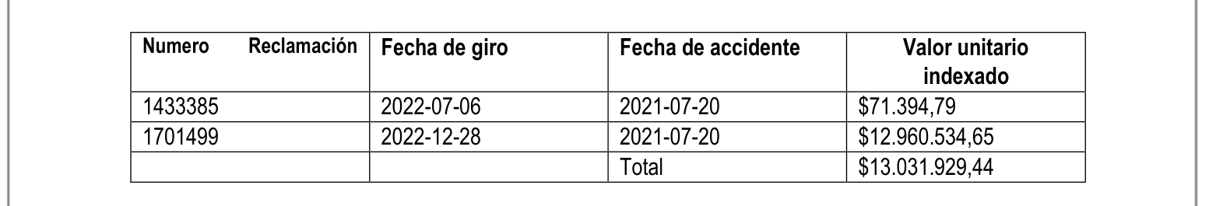
Captura 1. Tabla de liquidación de la Resolución No. 191207 del 26 de noviembre de 2024 (folio 20 del expediente ADRES).
TERCERO. No obstante, esas mismas reclamaciones —1433385 y 1701499, con idénticas fechas de giro y derivadas del mismo siniestro— habían sido previamente tasadas por la propia ADRES en la Resolución No. 97477 del 29 de agosto de 2024 en cuantías distintas (folio 12):
Reclamación | Fecha de giro | Valor unitario indexado (Res. 97477/2024)
1433385 | 2022-07-06 | $71.315,37
1701499 | 2022-12-28 | $12.946.117,04
Total |  | $13.017.432,41

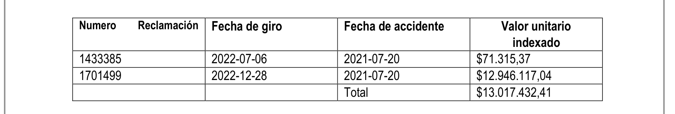
Captura 2. Tabla de liquidación de la Resolución No. 97477 del 29 de agosto de 2024 (folio 12 del expediente ADRES).
CUARTO. Se advierte entonces que, para las mismas reclamaciones, con las mismas fechas de giro y derivadas del mismo siniestro, la entidad ha expedido dos actos administrativos distintos, ambos con vocación de título ejecutivo y ambos con constancia de ejecutoria —la Resolución No. 97477 de 2024, declarada ejecutoriada el 26 de marzo de 2025 (folio 42), y la Resolución No. 191207 de 2024, declarada ejecutoriada el 22 de julio de 2025 (folio 37)—, con valores diferentes ($13.017.432,41 frente a $13.031.929,44), sin que en ninguna de las dos se explique la metodología, el índice, el periodo o la fórmula de indexación aplicada que justifique la variación, y sin que se hayan aportado los soportes de liquidación correspondientes. Nótese, además, que la Resolución No. 97477 dice liquidar el valor «indexado al mes de AGOSTO de 2024» —el mismo mes de su expedición—, mientras que la Resolución No. 191207, expedida el 26 de noviembre de 2024, dice liquidar el valor «indexado al mes de OCTUBRE de 2024», un mes que no corresponde ni a la fecha de la primera resolución ni a la fecha de la segunda.
QUINTO. El acervo documental del expediente administrativo remitido por la propia ADRES (46 folios) solo contiene, como soporte facturado del cobro, la factura electrónica de venta No. FAE2000087944, expedida por el Hospital Regional José David Padilla Villafañe E.S.E., por concepto de «consulta de urgencias», por valor de CINCUENTA Y NUEVE MIL SETECIENTOS PESOS ($59.700) (folio 7).
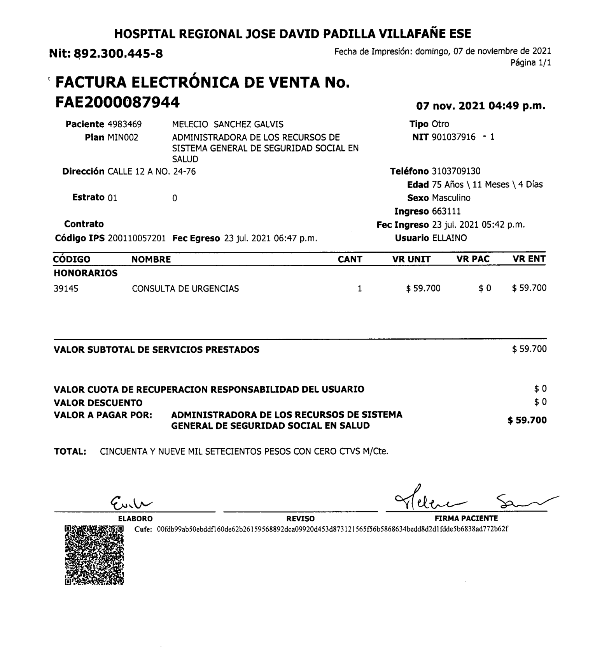
Captura 3. Factura electrónica de venta No. FAE2000087944 por $59.700 —único soporte facturado que obra en el expediente— (folio 7 del expediente ADRES).
SEXTO. Dicho valor representa menos del 0,5 % de la suma exigida en el mandamiento de pago. La propia entidad, en el acto contenido en el Radicado No. 20264200585941 del 26 de abril de 2026, admitió expresamente que «no existen facturas adicionales que deban ser aportadas para estos conceptos», bajo el argumento de que la diferencia corresponde a pagos por «indemnización por muerte y gastos funerarios».
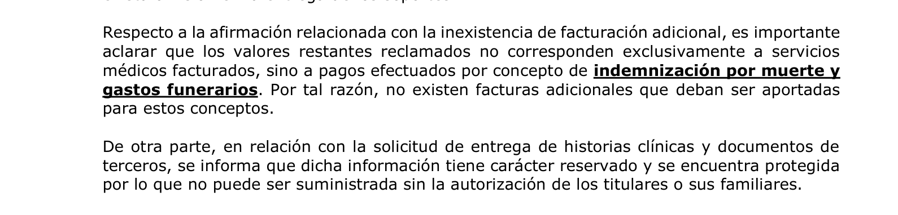
Captura 4. Acto contenido en el Radicado No. 20264200585941 del 26 de abril de 2026: la ADRES admite que «no existen facturas adicionales» y niega el acceso a los soportes clínicos por reserva.
SÉPTIMO. Los estados de cuenta de la reclamación que obran a folios 1 a 6 del expediente registran, por el amparo «Gastos funerarios e indemnización de muerte», un valor total reclamado de $22.713.150 y valores aprobados de $11.356.575 respecto de cada una de las dos beneficiarias reconocidas, bajo el consolidado No. 51022686. En ninguno de esos documentos aparecen los números de reclamación 1433385 ni 1701499 que soportan el mandamiento, ni sus fechas de giro, ni comprobante de egreso o de giro alguno: no existe en el expediente un solo documento que permita conectar aritmética y documentalmente las cifras cobradas con los pagos supuestamente efectuados.
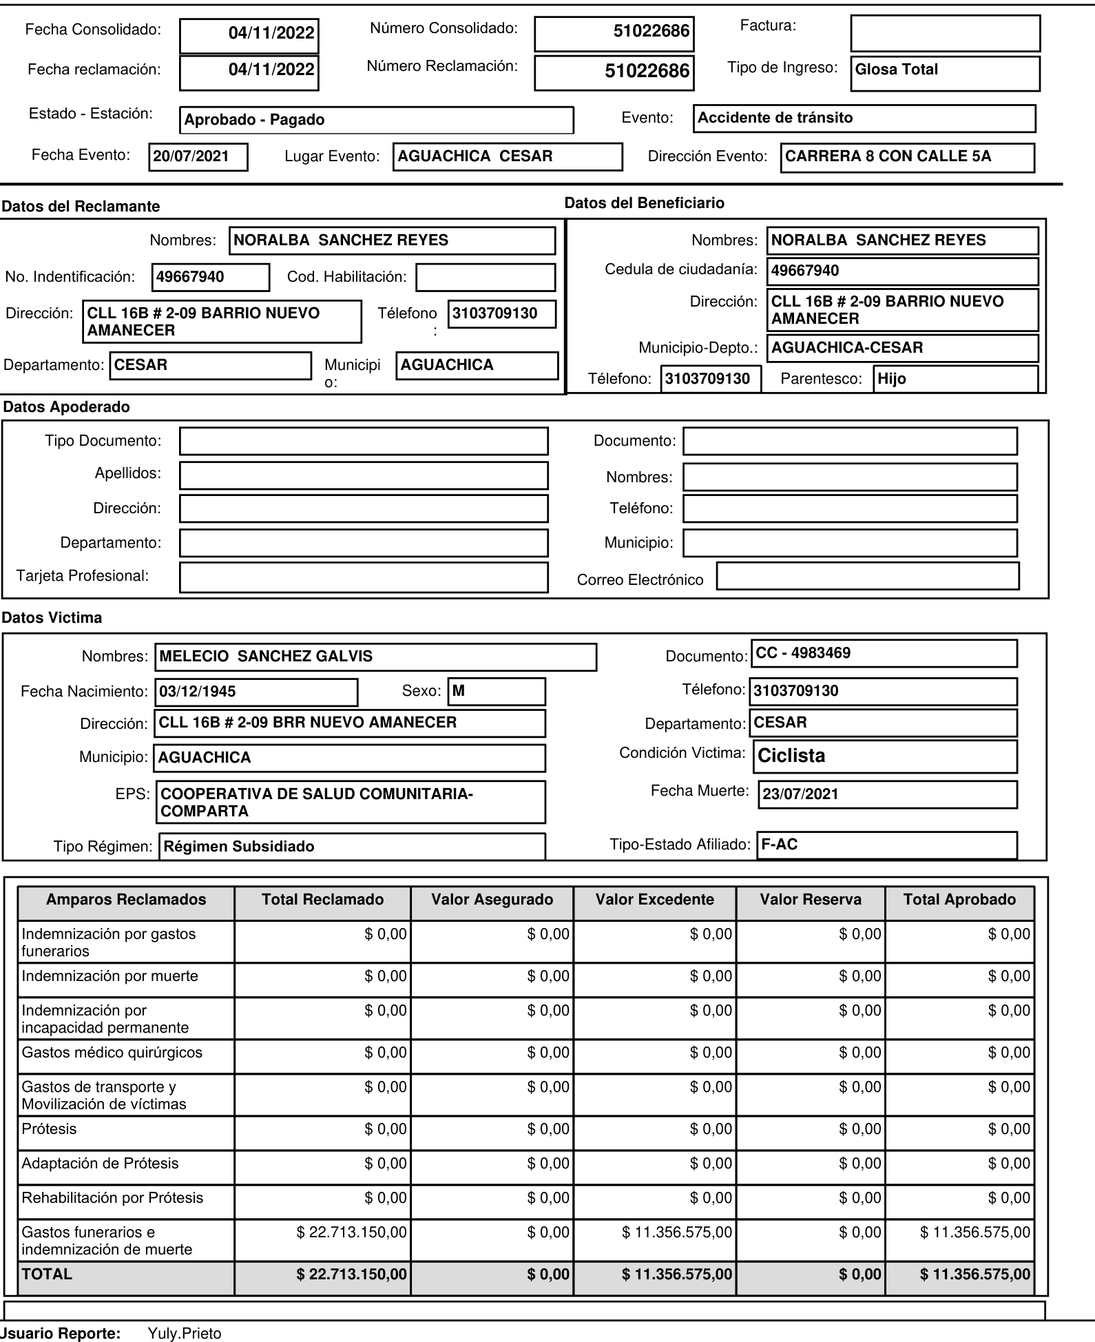
Captura 5. Estado de cuenta de la reclamación (consolidado 51022686): total reclamado $22.713.150 y aprobado $11.356.575; obsérvese que no figuran las reclamaciones 1433385 ni 1701499 cobradas en el mandamiento (folio 1 del expediente ADRES).
OCTAVO. En los mismos estados de cuenta la ADRES impuso las glosas ACRE011 y ACRE023, esta última precisamente por «no aporta… registro civil de defunción en caso de muerte» (folios 3 y 6). En los cuarenta y seis (46) folios del expediente no obra el registro civil de defunción del señor Melecio Sánchez Galvis, único medio legal idóneo para probar la muerte de una persona en el ordenamiento colombiano, a pesar de que más del 99,5 % de la suma cobrada corresponde, según la propia entidad, a indemnización por muerte y gastos funerarios.
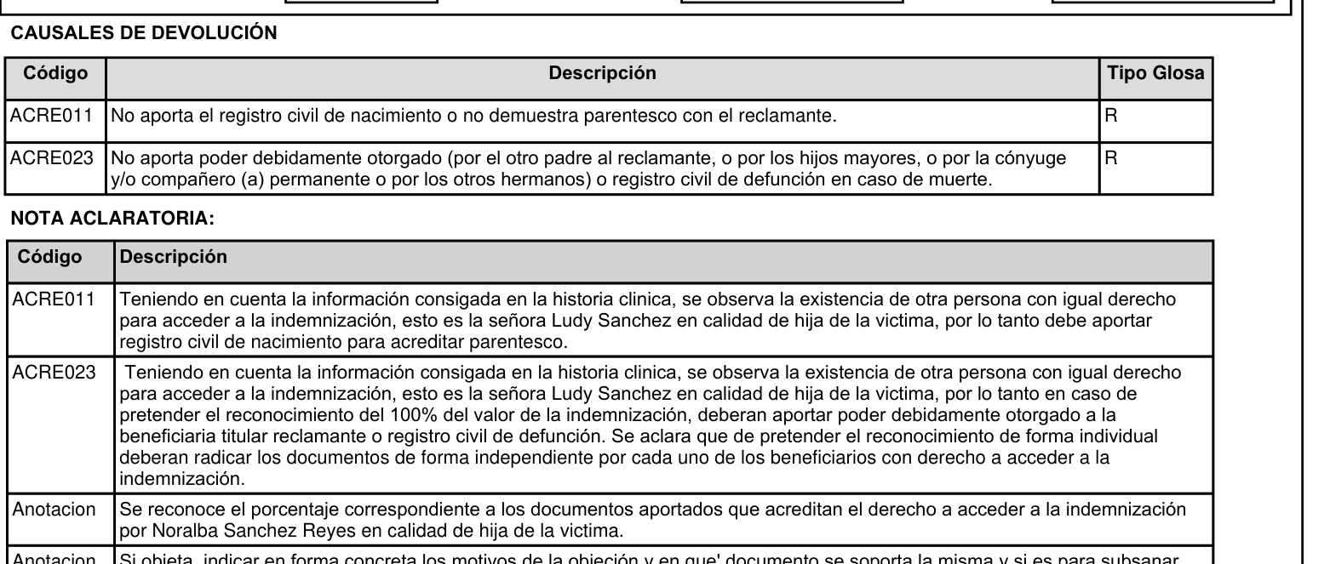
Captura 6. Glosas ACRE011 y ACRE023 del estado de cuenta: se exigía el registro civil de defunción, documento que no obra en el expediente (folio 3 del expediente ADRES).
NOVENO. La inconsistencia de la entidad en la identificación y tasación de la obligación no se limita a las dos resoluciones referidas: (i) mediante comunicación del 26 de septiembre de 2023 (Radicado No. 20234201194141, folios 45-46), la ADRES informó el inicio de una actuación administrativa por el mismo accidente con fundamento en otras reclamaciones distintas —Nos. 17387803, 16801203 y 17593221— por valor de $24.085.751; y (ii) mediante Resolución No. 35945 del 2 de mayo de 2025, confirmada por la Resolución No. 88054 del 5 de septiembre de 2025 (folios 33-36 y 23-27), impuso una tercera obligación por el mismo accidente con fundamento en la reclamación No. 2213129, por valor de $12.659.286,03. Cuatro cifras diferentes y tres conjuntos distintos de reclamaciones para un único siniestro.
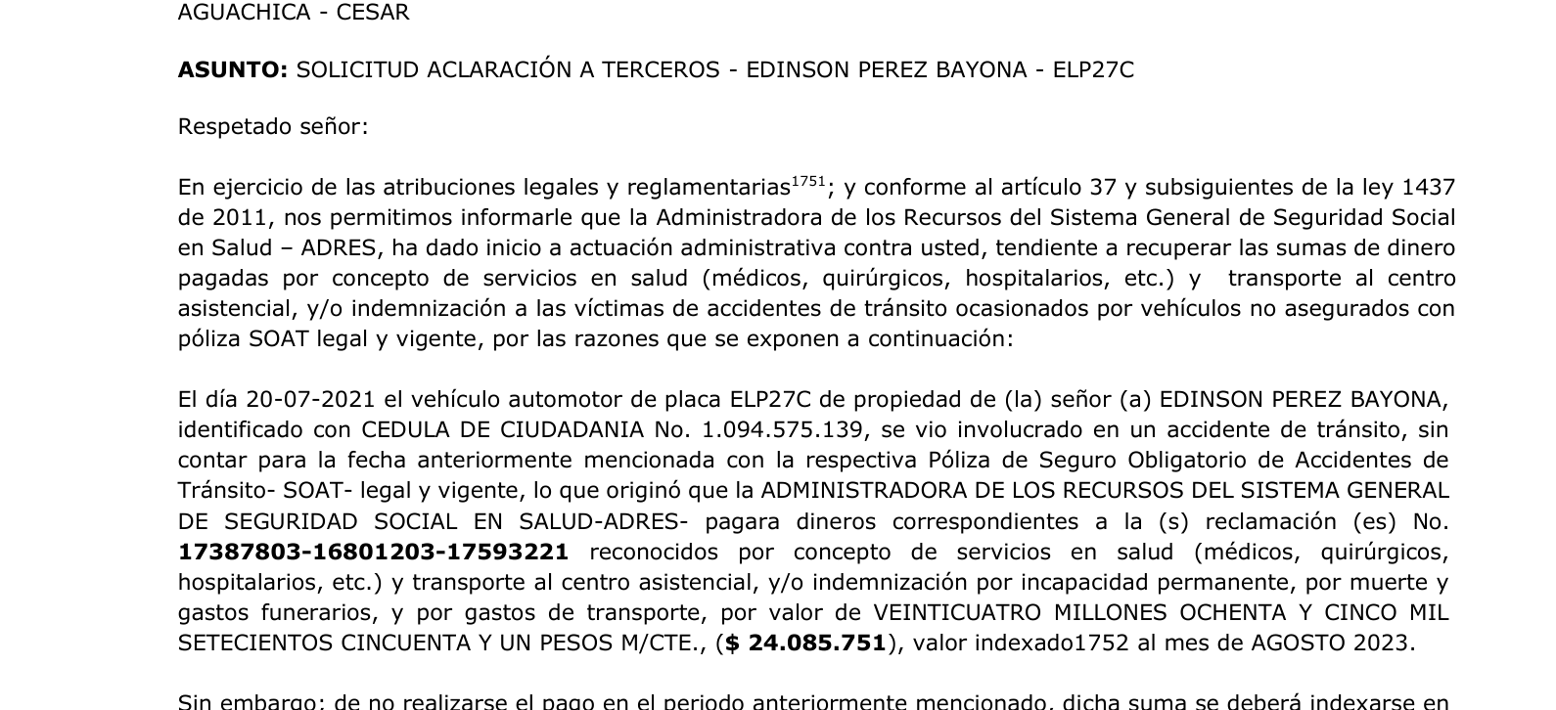
Captura 7. Comunicación del 26 de septiembre de 2023: la actuación se anunció por las reclamaciones 17387803, 16801203 y 17593221 y por $24.085.751 (folio 45 del expediente ADRES).
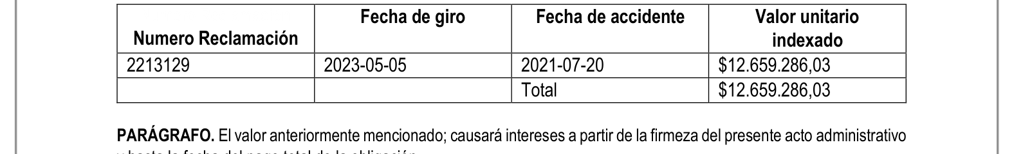
Captura 8. Resolución No. 35945 del 2 de mayo de 2025: tercera obligación por el mismo accidente, reclamación 2213129, por $12.659.286,03 (folio 36 del expediente ADRES).
DÉCIMO. La Resolución No. 191207 de 2024 —título del mandamiento que se recurre— jamás fue notificada en debida forma. La citación para notificación personal se envió el 12 de marzo de 2025 a la dirección «AVENIDA CALL 4 NORTE 3961» de Aguachica (folio 43), devuelta por la causal «NO EXISTE NUMERO» (Guía No. RA521031214CO, folio 13); acto seguido la entidad acudió a la publicación web de la citación (14 al 20 de mayo de 2025, folio 13) y del aviso (27 de junio al 4 de julio de 2025, folio 16), invocando el inciso 2.º del artículo 69 del CPACA, es decir, afirmando «desconocer información sobre el destinatario».
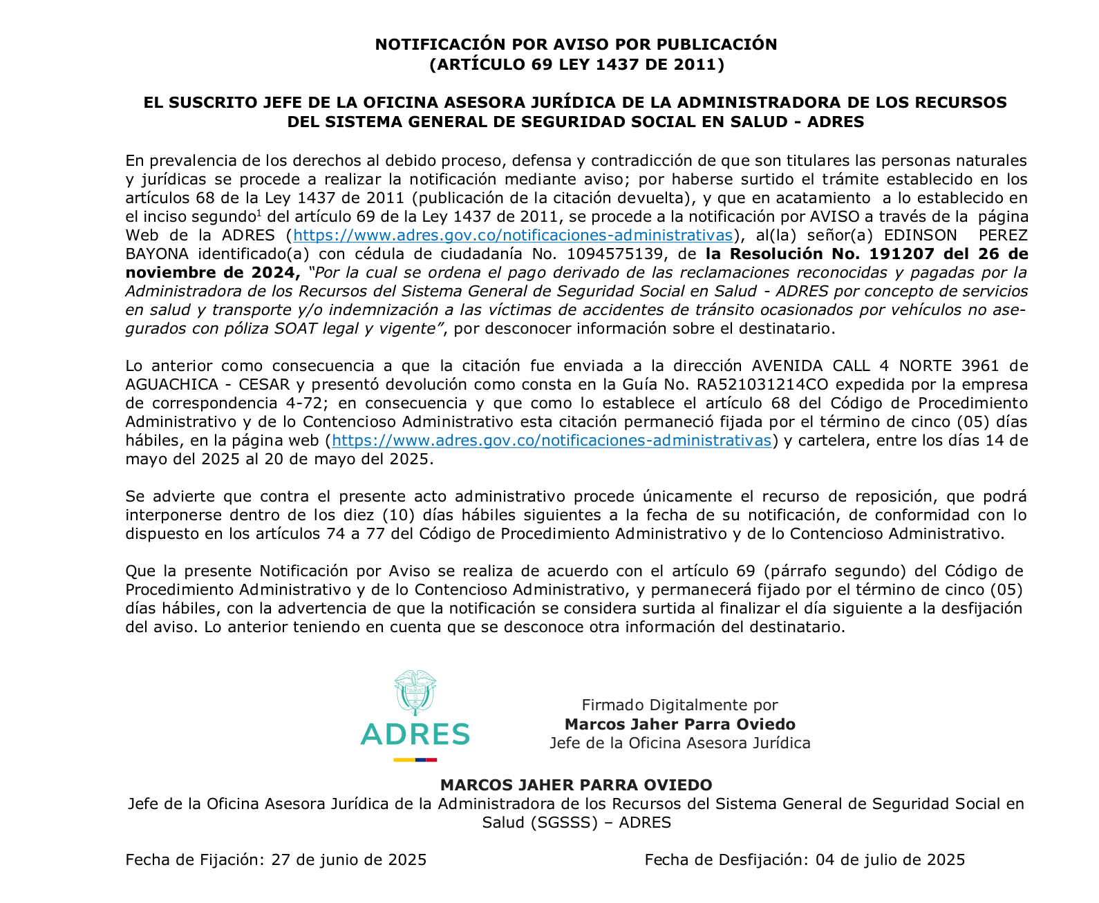
Captura 9. Aviso de notificación por publicación web de la Resolución No. 191207, fijado del 27 de junio al 4 de julio de 2025 «por desconocer información sobre el destinatario» (folio 16 del expediente ADRES).
DÉCIMO PRIMERO. Esa afirmación era objetivamente falsa: desde el 25 de abril de 2025 —diecinueve (19) días antes de la publicación de la citación y más de dos (2) meses antes del aviso— la propia Dirección de Otras Prestaciones de la ADRES le escribió directamente a mi poderdante al correo electrónico edinsonperez021@hotmail.com (comunicación con Radicado No. 20254200257781, folios 39-41), dentro del mismo expediente «CC 1094575139 – EDINSON PEREZ BAYONA». El correo electrónico del destinatario «figuraba en el expediente» en los términos de los artículos 68 y 69, inciso 1.º, del CPACA, de modo que el presupuesto legal de la publicación web —el desconocimiento de la información del destinatario— nunca se configuró.
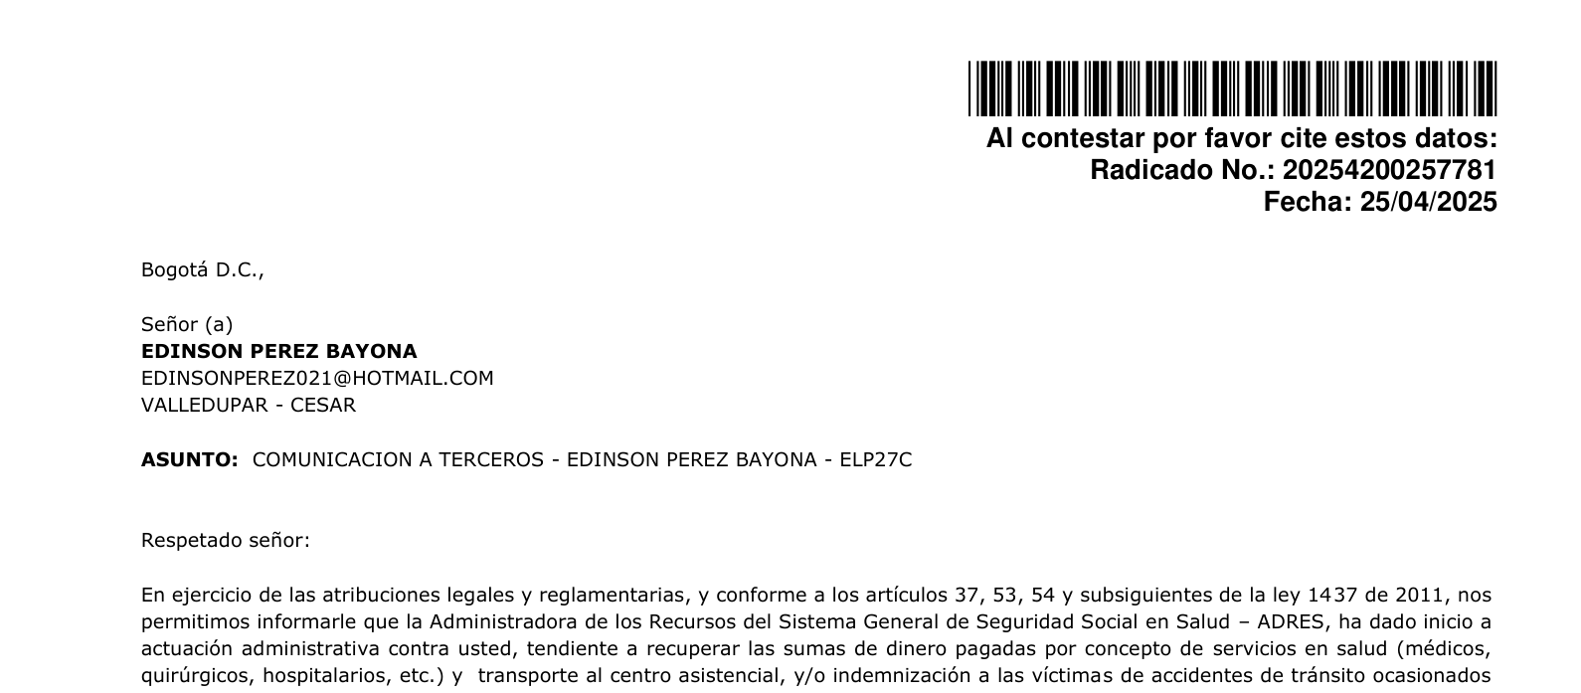
Captura 10. Comunicación de la ADRES del 25 de abril de 2025 (Radicado No. 20254200257781) remitida al correo edinsonperez021@hotmail.com: la entidad sí conocía y usaba el canal electrónico del ejecutado antes de publicar la citación y el aviso de la Resolución No. 191207 (folio 39 del expediente ADRES).
DÉCIMO SEGUNDO. Como si fuera poco, el acto administrativo contenido en el Radicado No. 20264200585941 del 26 de abril de 2026 —expedido cuatro (4) días antes del mandamiento de pago— resolvió mantener «en firme la obligación contenida en la Resolución No. 97477 del 29 de agosto de 2024», mientras que el mandamiento de pago se libró con fundamento en la Resolución No. 191207 del 26 de noviembre de 2024. La propia entidad ejecutora no tiene certeza de cuál de los dos actos constituye el título de la obligación que ejecuta.
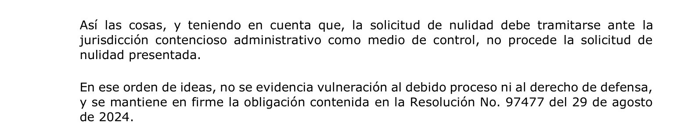
Captura 11. Acto del 26 de abril de 2026 (Radicado No. 20264200585941): la ADRES mantiene «en firme» la obligación de la Resolución No. 97477, mientras el mandamiento de pago ejecuta la Resolución No. 191207.
DÉCIMO TERCERO. En cumplimiento de las medidas cautelares decretadas en los artículos segundo y tercero de la Resolución No. 91761 de 2026, se practicó embargo sobre los productos financieros de mi poderdante: BBVA Colombia reportó una orden de embargo de la ADRES (radicado 2521E1761) por un «valor total del embargo» de $26.063.858 —exactamente el doble de la suma ejecutada—, y de la cuenta del ejecutado fueron debitadas las sumas de $22.078 y $5.491.380,08 el 29 de mayo de 2026 y $16 el 1.º de junio de 2026, con giro al Banco Agrario, esto es, antes de la notificación del mandamiento de pago (28 de julio de 2026).
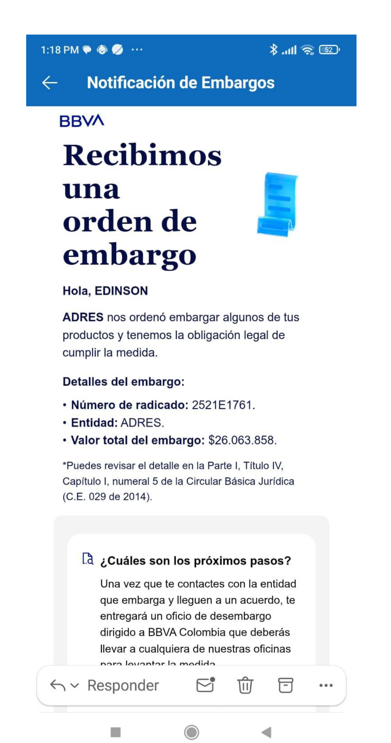
Captura 12. Notificación de BBVA: orden de embargo de la ADRES, radicado 2521E1761, por $26.063.858.
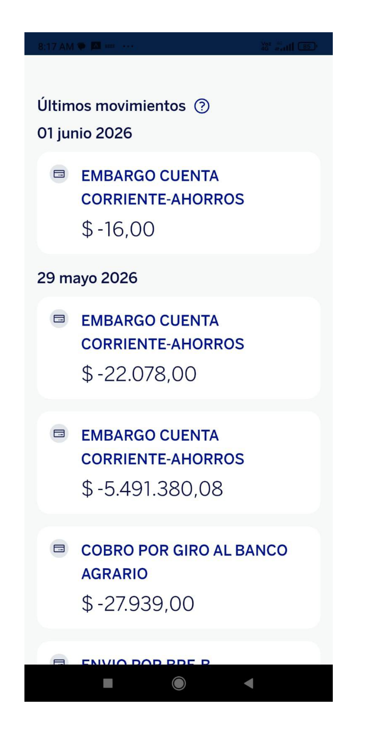
Captura 13. Movimientos de la cuenta del ejecutado: débitos por embargo de $22.078 y $5.491.380,08 (29/05/2026) y $16 (01/06/2026).
DÉCIMO CUARTO. La inconformidad con la tasación y con la ausencia de soportes fue puesta de presente a la entidad de manera reiterada: (i) en el recurso de reposición interpuesto contra la Resolución No. 35945 de 2025 (radicado No. 20256304557572 del 27 de agosto de 2025), en el que expresamente se pidió «ORDENAR a la dependencia competente que me suministre copia de las facturas, historias clínicas y demás documentos que soportan el valor reclamado…» (folio 24), petición que la Resolución No. 88054 de 2025 no atendió; y (ii) en la solicitud de nulidad de la actuación administrativa radicada el 23 de abril de 2026 (Radicado ADRES No. 20266302313772), resuelta desfavorablemente mediante el acto del 26 de abril de 2026, notificado el 28 de abril de 2026, en el cual la entidad, además, negó el acceso a las historias clínicas invocando su reserva.
DÉCIMO QUINTO. En la fecha, mi poderdante radicó ante la Procuraduría General de la Nación solicitud de conciliación extrajudicial en materia contencioso administrativa —requisito de procedibilidad del medio de control de nulidad y restablecimiento del derecho contra el acto contenido en el Radicado No. 20264200585941 del 26 de abril de 2026 y contra las Resoluciones Nos. 97477 y 191207 de 2024—, cuya constancia de radicación se anexa. Conforme al artículo 96 de la Ley 2220 de 2022, dicha presentación suspendió el término de caducidad del medio de control, y la demanda será presentada ante la Jurisdicción de lo Contencioso Administrativo una vez agotado dicho requisito.
III. EXCEPCIONES QUE SE PROPONEN
PRIMERA EXCEPCIÓN — FALTA DE EJECUTORIA DEL TÍTULO (artículo 831, numeral 3, del Estatuto Tributario)
El título en que se funda el mandamiento de pago —la Resolución No. 191207 del 26 de noviembre de 2024— no se encuentra ejecutoriado, porque nunca fue notificado en debida forma. La notificación por aviso mediante publicación en la página web de la entidad es un mecanismo excepcional y subsidiario que el inciso 2.º del artículo 69 del CPACA reserva para «cuando se desconozca la información sobre el destinatario». Ese presupuesto era inexistente: al momento de publicarse la citación (14 a 20 de mayo de 2025) y el aviso (27 de junio a 4 de julio de 2025), la propia Dirección de Otras Prestaciones ya se comunicaba con el destinatario al correo electrónico edinsonperez021@hotmail.com, como lo demuestra la comunicación del 25 de abril de 2025 (Radicado No. 20254200257781, folios 39-41), expedida dentro del mismo expediente de cobro. El correo «figuraba en el expediente» y la entidad estaba legalmente obligada a utilizarlo antes de acudir a la publicación residual.
La consecuencia la impone el artículo 72 del CPACA: sin el lleno de los requisitos de notificación «no se tendrá por hecha la notificación, ni producirá efectos legales la decisión». Un acto que no ha sido notificado en debida forma no queda en firme (art. 87 CPACA), no es ejecutorio (art. 89 CPACA), no se entiende ejecutoriado para efectos del cobro coactivo (art. 829 del E.T.) y, por lo mismo, no presta mérito ejecutivo (arts. 828 del E.T. y 99 del CPACA). El Consejo de Estado ha declarado probada esta misma excepción precisamente por la falta de notificación en debida forma del acto que sirve de base a la ejecución, ordenando la terminación del proceso de cobro y la devolución de lo pagado, debidamente actualizado. La constancia de ejecutoria del 22 de julio de 2025 (folio 37) se limita a certificar una «notificación» por publicación de aviso cuyo presupuesto legal era falso, y en ella se hace constar que «no se interpuso recurso alguno»: naturalmente, nadie puede recurrir el acto que no conoce.
La Corte Constitucional ha subrayado que dentro de las garantías del debido proceso administrativo se encuentran los derechos «a la notificación oportuna y de conformidad con la ley» y a participar en la actuación desde su inicio, y que las formas subsidiarias de notificación solo proceden una vez agotados diligentemente los mecanismos principales. A ello se suma una circunstancia que agrava la falta de diligencia: la ADRES es, por definición legal, la administradora de las bases de datos de afiliación del Sistema General de Seguridad Social en Salud; afirmar que «desconoce información» de un ciudadano cuya ubicación consta en los propios sistemas de información que administra, y con quien ya intercambiaba correspondencia electrónica, no resiste el menor análisis.
En consecuencia, el título carece de ejecutoria y la excepción del numeral 3 del artículo 831 del Estatuto Tributario debe prosperar, con la consiguiente terminación del procedimiento y el levantamiento de las medidas cautelares (art. 833 del E.T.).
SEGUNDA EXCEPCIÓN — FALTA DE TÍTULO EJECUTIVO: INEXISTENCIA DE OBLIGACIÓN CLARA, EXPRESA Y EXIGIBLE POR DUPLICIDAD Y CONTRADICCIÓN DE TÍTULOS (artículo 831, numeral 7, del Estatuto Tributario)
Prestan mérito ejecutivo a favor del Estado los actos administrativos ejecutoriados «siempre que en ellos conste una obligación clara, expresa y exigible» (art. 99 del CPACA, en concordancia con el art. 828 del E.T.). En el presente caso esa claridad no existe, por una razón insalvable: sobre la misma obligación coexisten dos títulos distintos, ambos con constancia de ejecutoria, con valores diferentes —la Resolución No. 97477 del 29 de agosto de 2024 ($13.017.432,41, ejecutoriada según constancia del 26 de marzo de 2025, folio 42) y la Resolución No. 191207 del 26 de noviembre de 2024 ($13.031.929,44, ejecutoriada según constancia del 22 de julio de 2025, folio 37)—, referidos a las mismas reclamaciones 1433385 y 1701499, con las mismas fechas de giro y el mismo accidente.
La contradicción es actual y la mantiene viva la propia entidad: cuatro días antes de librar el mandamiento, mediante el acto del 26 de abril de 2026 (Radicado No. 20264200585941), la ADRES resolvió mantener «en firme la obligación contenida en la Resolución No. 97477 del 29 de agosto de 2024»; pero el mandamiento de pago del 30 de abril de 2026 ejecuta la Resolución No. 191207. Dos actos con vocación ejecutiva por la misma obligación, con cuantías distintas, uno afirmado «en firme» por la entidad y otro ejecutado coactivamente, hacen imposible establecer cuál es el título, cuál es el monto y cuál es la fuente de la obligación: falta el título ejecutivo en los términos del numeral 7 del artículo 831 del Estatuto Tributario, pues la duplicidad de títulos por una misma obligación repugna a los principios de legalidad y seguridad jurídica y expone al ejecutado a un doble cobro, en contravía de la prohibición constitucional de bis in idem (art. 29 C.P.).
El desorden en la conformación del título es sistémico, como lo demuestran la comunicación de inicio del 26 de septiembre de 2023, que anunció la actuación por otras tres reclamaciones (17387803, 16801203 y 17593221) y por otra cifra ($24.085.751) (folios 45-46), y la Resolución No. 35945 de 2025, que abrió un tercer frente de cobro por el mismo accidente (reclamación 2213129, $12.659.286,03). El expediente, además, no contiene ningún acto de reconocimiento, comprobante de giro, certificación de pago ni documento en que consten las reclamaciones 1433385 y 1701499: los únicos estados de cuenta aportados (folios 1-6) corresponden al consolidado 51022686 y a valores que no coinciden con los cobrados. Un título cuya cuantía no puede reconstruirse a partir del expediente que lo soporta no contiene una obligación clara ni expresa.
TERCERA EXCEPCIÓN — INDEBIDA TASACIÓN DEL MONTO DE LA DEUDA (artículo 831, parágrafo, numeral 2, del Estatuto Tributario)
La excepción de indebida tasación del monto de la deuda procede cuando la suma exigida en el título no corresponde de manera cierta, clara y verificable a los soportes que la sustentan, o cuando existen contradicciones entre los propios actos de la entidad acreedora respecto de una misma obligación. En este caso la indebida tasación se configura por seis vías concurrentes:
1. Contradicción de liquidaciones de la propia entidad. Las Resoluciones Nos. 97477 y 191207 de 2024, referidas a las mismas reclamaciones y fechas de giro, arrojan valores unitarios distintos ($71.315,37 vs. $71.394,79; $12.946.117,04 vs. $12.960.534,65), sin explicación de la variación ni soporte del recálculo (Capturas 1 y 2). A ello se agrega la incoherencia de los meses de indexación declarados en cada acto (agosto de 2024 y octubre de 2024, este último en una resolución expedida en noviembre de 2024).
2. Ausencia de memoria de cálculo e impertinencia de la norma de indexación invocada. Ninguno de los dos actos, ni el expediente, contiene la fórmula, los índices IPC inicial y final, ni los periodos aplicados para la indexación que la propia entidad dice haber efectuado al amparo del «parágrafo del artículo 7.º de la Ley 1949 de 2019», lo que impide verificar la exactitud aritmética de la suma ejecutada. A ello se agrega que la norma invocada regula un supuesto distinto: el artículo 7.º de la Ley 1949 de 2019 modificó el artículo 3.º del Decreto-Ley 1281 de 2002, relativo al «reintegro de recursos apropiados o reconocidos sin justa causa» por los participantes del flujo de recursos del sistema (EPS, IPS y demás actores), no la repetición contra el propietario de un vehículo no asegurado, cuyo régimen es el artículo 114 del Decreto-Ley 019 de 2012, que no consagra la indexación del capital.
3. Expedición extemporánea del título frente al plazo legal de dos (2) años, cuando menos respecto de la reclamación 1433385. El inciso quinto del artículo 114 del Decreto-Ley 019 de 2012, modificado por el artículo 106 del Decreto 2106 de 2019 —norma que las propias resoluciones invocan como fundamento—, dispone que «[l]a Adres deberá expedir, dentro de los dos (2) años siguientes al pago de la indemnización o al pago de la EPS del servicio en salud y transporte, un acto administrativo que ordenará el cobro al propietario y/o conductor del vehículo no asegurado por el SOAT». La reclamación 1433385 registra fecha de giro del 6 de julio de 2022, de modo que el plazo legal para expedir el acto de cobro venció el 6 de julio de 2024; la Resolución No. 191207 —título del mandamiento— se expidió el 26 de noviembre de 2024, casi cinco meses después de expirado el plazo, e incluso la Resolución No. 97477 (29 de agosto de 2024) fue posterior a su vencimiento. El componente correspondiente fue, pues, tasado e incluido sin competencia temporal para ello, lo que vicia la liquidación y refuerza la indebida tasación del monto exigido.
4. Falta de soporte documental del 99,5 % de la cuantía. De la suma exigida solo está documentada la factura No. FAE2000087944 por $59.700 (folio 7). La ADRES admitió que «no existen facturas adicionales» y opuso la reserva de las historias clínicas a la solicitud de soportes formulada por el propio obligado: pretende así cobrar coactivamente con fundamento en documentos que se niega a exhibir, lo que convierte la liquidación en un acto de fe, incompatible con las garantías mínimas del artículo 29 constitucional.
5. Ausencia de prueba legal del hecho generador del cobro. El 99,5 % de la suma corresponde, según la entidad, a indemnización por muerte y gastos funerarios; sin embargo, en el expediente no obra el registro civil de defunción del señor Melecio Sánchez Galvis —única prueba legal de la muerte (arts. 105 y 106 del Decreto-Ley 1260 de 1970)—, cuya falta fue glosada por el propio sistema de la ADRES (glosa ACRE023, folios 3 y 6) sin que aparezca subsanada. No es jurídicamente viable estructurar un título ejecutivo sobre un hecho cuya prueba legal el expediente no contiene.
6. Imposibilidad de conciliación aritmética con los pagos supuestamente realizados. Los estados de cuenta (folios 1-6) registran un valor reclamado de $22.713.150 y aprobaciones de $11.356.575 por beneficiaria bajo el consolidado 51022686; el mandamiento cobra $13.031.929,44 por las reclamaciones 1433385 y 1701499, que no aparecen en documento alguno del expediente. No existe memoria que permita al ejecutado establecer el origen aritmético de la suma exigida, ni conexión documental entre lo pagado y lo cobrado.
CUARTA EXCEPCIÓN — CALIDAD DE DEUDOR SOLIDARIO E INDEBIDA CONFORMACIÓN DEL TÍTULO FRENTE AL VINCULADO (artículo 831, parágrafo, numeral 1, del Estatuto Tributario)
El mandamiento de pago vincula a mi poderdante en calidad de deudor solidario. El artículo 828-1 del Estatuto Tributario exige que el mandamiento que vincula al deudor solidario se libre «determinando individualmente el monto de la obligación del respectivo deudor», y la Corte Constitucional, al condicionar la exequibilidad de esa figura, precisó que el deudor solidario debe haber sido vinculado con plenas garantías al procedimiento administrativo de determinación de la obligación, pues solo así el título le es oponible.
Aquí ocurre lo contrario: (i) las resoluciones imponen una «obligación solidaria» sin identificar al codeudor ni la estructura de la solidaridad —la única mención normativa de solidaridad (parágrafo del art. 2.6.1.4.3.14 del Decreto 780 de 2016) la predica del conductor frente al propietario, y las resoluciones afirman que propietario y conductor son la misma persona, con lo cual la «solidaridad» invocada carece de objeto—; (ii) el título no determina individualmente el monto a cargo del «deudor solidario» que ejecuta; y (iii) la actuación de determinación se adelantó sin vinculación real del interesado: la única comunicación de inicio (26/09/2023) se refirió a otras reclamaciones y se envió a una dirección inexistente, sin que obre prueba de su entrega. La calidad de deudor solidario en que se funda la vinculación es, pues, inexistente o, cuando menos, indebidamente conformada, y así debe declararse.
QUINTA EXCEPCIÓN — EJERCICIO DEL MEDIO DE CONTROL DE NULIDAD Y RESTABLECIMIENTO DEL DERECHO CONTRA LOS ACTOS QUE SIRVEN DE FUNDAMENTO AL COBRO (artículo 831, numeral 5, del Estatuto Tributario)
El numeral 5 del artículo 831 del Estatuto Tributario consagra como excepción «la interposición de demandas de restablecimiento del derecho… ante la jurisdicción de lo contencioso administrativo», y el régimen del Estatuto Tributario es el que gobierna íntegramente este procedimiento: así lo ordena el artículo 5.º de la Ley 1066 de 2006 y así lo declaró el propio título que aquí se ejecuta, según el cual la obligación «será ejecutad[a] posteriormente a través del proceso de cobro coactivo reglamentado por el Estatuto Tributario» (Resolución No. 191207 de 2024, folio 19). El Consejo de Estado ha precisado, además, que esta excepción no exige la admisión de la demanda: se configura «con la interposición de la misma en debida forma». En la fecha se radicó ante la Procuraduría General de la Nación la solicitud de conciliación extrajudicial —requisito de procedibilidad de dicha demanda (arts. 161-1 del CPACA y 92 de la Ley 2220 de 2022)— respecto de la nulidad del acto contenido en el Radicado No. 20264200585941 del 26 de abril de 2026 y de las Resoluciones Nos. 97477 y 191207 de 2024, con la consecuente suspensión del término de caducidad (art. 96 de la Ley 2220 de 2022). La demanda será presentada una vez agotado el requisito, dentro del término legal.
En consecuencia, de manera principal solicito que, al momento de resolver las excepciones —para lo cual la entidad cuenta con un mes (art. 832 del E.T.)—, se tenga en cuenta el estado del medio de control y, si para entonces la demanda ya ha sido radicada o admitida, se declare probada esta excepción. En subsidio, solicito que el procedimiento no avance hacia la ejecución ni el remate y que no se disponga de los dineros retenidos mientras la Jurisdicción de lo Contencioso Administrativo se pronuncia, por aplicación de las reglas de los artículos 835 y 837, parágrafo, del Estatuto Tributario, normas que también imponen el levantamiento de las medidas cautelares una vez se acredite la admisión de la demanda contra el título ejecutivo, lo cual anuncio desde ahora que se acreditará oportunamente.
FUNDAMENTO CONSTITUCIONAL TRANSVERSAL — VIOLACIÓN DEL DEBIDO PROCESO (artículo 29 de la Constitución Política)
Las cinco excepciones anteriores tienen un sustrato común: la actuación de la ADRES ha desconocido sistemáticamente el debido proceso administrativo. Se determinó una obligación millonaria sin comunicar en debida forma el inicio de la actuación (art. 35, inciso 2.º, del CPACA); se notificó el título por publicación web sobre un presupuesto falso; se negaron al obligado los soportes de la deuda —incluso oponiéndole reserva documental—; se duplicaron títulos sobre la misma obligación; y se practicaron embargos que retiraron $5.513.474 de sus cuentas antes de la notificación del mandamiento. El cobro coactivo es una prerrogativa exorbitante cuyo ejercicio exige el respeto escrupuloso de las garantías del ejecutado; su desconocimiento vicia la actuación y debe conducir, en sede administrativa, a la prosperidad de las excepciones, sin perjuicio del control judicial anunciado.
IV. SOLICITUDES ESPECIALES SOBRE LAS MEDIDAS CAUTELARES Y EL MÍNIMO VITAL
Sin perjuicio de la prosperidad de las excepciones —que impone el levantamiento de las medidas (art. 833 del E.T.)—, pongo de presente y solicito:
1. Que la entidad se abstenga de disponer, aplicar o imputar al pago los dineros retenidos ($5.513.474 aproximadamente, debitados los días 29 de mayo y 1.º de junio de 2026 de la cuenta BBVA del ejecutado) hasta tanto se resuelvan las presentes excepciones y exista pronunciamiento definitivo de la jurisdicción (arts. 833, 835 y 837, parágrafo, del E.T.).
2. Que se respete el límite de inembargabilidad de las cuentas de ahorro de las personas naturales —quinientas diez (510) UVT en la cuenta de ahorros más antigua (art. 837-1 del E.T., aplicable a este procedimiento por la remisión del art. 5.º de la Ley 1066 de 2006 y del art. 100-2 del CPACA)— y los límites de embargabilidad de salarios y prestaciones (arts. 154 a 156 del C.S.T. y 594 del C.G.P.), certificando a los bancos destinatarios de las órdenes el alcance de dichos límites.
3. Que, en la valoración de las medidas, se tenga en cuenta la grave afectación del mínimo vital del ejecutado y de su núcleo familiar dependiente: su hijo menor Luciano Pérez Medina, nacido el 24 de noviembre de 2022 (registro civil de nacimiento NUIP 1.065.928.196, que se anexa), escolarizado con una pensión mensual de $300.000 (certificado que se anexa); y su padre, Santiago Enrique Pérez Navarro, persona con discapacidad visual certificada (certificado de discapacidad del 6 de mayo de 2025) que declaró bajo juramento depender económicamente de mi poderdante en alimentación, vestuario y vivienda (declaración extraprocesal No. 229 del 29 de octubre de 2025, Notaría Única de Ábrego). A ello se suman pasivos financieros del ejecutado por más de $51.000.000 (certificaciones de Financiera Comultrasan y Crediservir que se anexan), de modo que la retención practicada compromete directamente recursos de subsistencia familiar, protegidos por los artículos 1, 13, 42, 44 y 53 de la Constitución.
V. PETICIONES
PRIMERA. Declarar probadas las excepciones de (i) falta de ejecutoria del título (art. 831-3 del E.T.), (ii) falta de título ejecutivo (art. 831-7 del E.T.), (iii) indebida tasación del monto de la deuda (art. 831, parágrafo, num. 2, del E.T.), (iv) calidad de deudor solidario (art. 831, parágrafo, num. 1, del E.T.) y (v) interposición/ejercicio del medio de control de nulidad y restablecimiento del derecho (art. 831-5 del E.T.), propuestas contra el mandamiento de pago contenido en la Resolución No. 91761 del 30 de abril de 2026.
SEGUNDA. Como consecuencia de lo anterior, ordenar la terminación del procedimiento administrativo de cobro coactivo, el levantamiento de todas las medidas cautelares decretadas mediante los artículos segundo y tercero de la Resolución No. 91761 de 2026 (art. 833 del E.T.) y la devolución inmediata de la totalidad de los dineros retenidos o aplicados, debidamente indexados.
TERCERA. Subsidiariamente, en caso de no accederse a lo anterior: (i) suspender el avance de la ejecución y abstenerse de disponer de los dineros retenidos hasta que exista pronunciamiento definitivo de la Jurisdicción de lo Contencioso Administrativo (arts. 835 y 837, parágrafo, del E.T.); (ii) ordenar el traslado íntegro, completo y certificado de los soportes documentales de la obligación —incluidas las memorias de cálculo de la indexación de las Resoluciones Nos. 97477 y 191207 de 2024 y los comprobantes de giro de las reclamaciones 1433385 y 1701499—; y (iii) ajustar las medidas cautelares a los límites legales de inembargabilidad señalados en la sección IV de este escrito.
CUARTA. Resolver las excepciones dentro del término del artículo 832 del Estatuto Tributario y notificar la decisión al correo electrónico indicado al pie, advirtiendo que contra la resolución que las rechace procede el recurso de reposición (art. 834 del E.T.) y, en su momento, el control judicial del artículo 835 ibidem.
VI. PRUEBAS
Solicito tener como pruebas, con el valor que a cada una corresponde:
Documentales que obran en el expediente administrativo de la ADRES (remitido por la entidad mediante Radicado No. 20254203041791 del 16 de noviembre de 2025, 46 folios):
1. Estados de cuenta de la reclamación, consolidado 51022686 (folios 1 a 6), con las glosas ACRE011 y ACRE023.
2. Factura electrónica de venta No. FAE2000087944 por $59.700 (folio 7).
3. Resolución No. 97477 del 29 de agosto de 2024 (folios 9 a 12) y su constancia de ejecutoria del 26 de marzo de 2025 (folio 42).
4. Resolución No. 191207 del 26 de noviembre de 2024 (folios 17 a 20) y su constancia de ejecutoria del 22 de julio de 2025 (folio 37).
5. Citaciones y avisos de notificación por publicación web de ambas resoluciones (folios 8, 13, 14, 16, 43 y 44) y guía de correo devuelta No. RA500097881CO con la anotación «no existe esa nomenclatura» (folio 15).
6. Comunicación de la ADRES del 25 de abril de 2025, Radicado No. 20254200257781, remitida al correo edinsonperez021@hotmail.com (folios 39 a 41).
7. Comunicación del 26 de septiembre de 2023, Radicado No. 20234201194141, sobre las reclamaciones 17387803, 16801203 y 17593221 por $24.085.751 (folios 45 y 46).
8. Resolución No. 35945 del 2 de mayo de 2025 (folios 33 a 36), Resolución No. 88054 del 5 de septiembre de 2025 (folios 23 a 27) y su constancia de ejecutoria (folio 21).
Documentales que se aportan con este escrito:
9. Acto administrativo contenido en el Radicado No. 20264200585941 del 26 de abril de 2026, notificado el 28 de abril de 2026.
10. Constancia de radicación, en la fecha, de la solicitud de conciliación extrajudicial ante la Procuraduría General de la Nación.
11. Notificación de embargo de BBVA (radicado 2521E1761, valor total del embargo $26.063.858) y extracto de movimientos con los débitos por embargo del 29 de mayo y 1.º de junio de 2026.
12. Registro civil de nacimiento de Luciano Pérez Medina (NUIP 1.065.928.196); certificado estudiantil del Colegio Bilingüe Cambridge Rise; certificado de discapacidad de Santiago Enrique Pérez Navarro (6 de mayo de 2025); declaración extraprocesal No. 229 del 29 de octubre de 2025, Notaría Única de Ábrego; certificaciones financieras de Crediservir (2 de junio de 2026) y Financiera Comultrasan (2 de junio de 2026).
Pruebas que se solicita decretar y practicar: que se ordene a la dependencia competente de la ADRES incorporar al expediente, con traslado al ejecutado: (i) los comprobantes de giro y actos de reconocimiento de las reclamaciones 1433385 y 1701499, con sus beneficiarios, fechas y valores nominales; (ii) la memoria o fórmula de cálculo de la indexación aplicada en las Resoluciones Nos. 97477 y 191207 de 2024, que explique la diferencia entre $13.017.432,41 y $13.031.929,44 y el mes de corte utilizado; (iii) el registro civil de defunción del señor Melecio Sánchez Galvis, si existiere; y (iv) la certificación de los soportes con que se subsanaron las glosas ACRE011 y ACRE023.
VII. ANEXOS
Los documentos relacionados en los numerales 9 a 12 del acápite de pruebas y el poder que me acredita, que reposa en el expediente de cobro.
VIII. NOTIFICACIONES
Recibiré notificaciones en los correos electrónicos yulieth.ang20@gmail.com y abogadossasramosmejia@gmail.com, y en el teléfono 318 6493371. Mi poderdante, en el correo edinsonperez021@hotmail.com.
Atentamente,

NATALIA YULIETH ANGARITA CASTRO
C.C. No. 1.092.390.330 de Villa del Rosario
T.P. No. 417.899 del H. Consejo Superior de la Judicatura
Apoderada judicial del señor EDINSON PÉREZ BAYONA

Estatuto Tributario, art. 830: «Dentro de los quince (15) días siguientes a la notificación del mandamiento de pago, el deudor deberá cancelar el monto de la deuda con sus respectivos intereses. Dentro del mismo término, deberán proponerse mediante escrito las excepciones contempladas en el artículo siguiente». El procedimiento del Estatuto Tributario es el aplicable al cobro coactivo de la ADRES por remisión del artículo 5.º de la Ley 1066 de 2006 y del artículo 100, numeral 2, de la Ley 1437 de 2011 (CPACA).
Estatuto Tributario, art. 831, parágrafo (adicionado por el art. 84 de la Ley 6.ª de 1992): «Contra el mandamiento de pago que vincule los deudores solidarios procederán además, las siguientes excepciones: 1. La calidad de deudor solidario. 2. La indebida tasación del monto de la deuda». El adverbio «además» significa que las excepciones generales de los numerales 1 a 7 del art. 831 no se sustituyen sino que se acumulan a las dos propias del deudor solidario.
Estatuto Tributario, art. 566-1, inciso 3 (modificado por el art. 66 de la Ley 2010 de 2019): «La notificación electrónica se entenderá surtida para todos los efectos legales, en la fecha del envío del acto administrativo en el correo electrónico autorizado; no obstante, los términos legales para el contribuyente, responsable, agente retenedor, declarante o su apoderado para responder o impugnar en sede administrativa, comenzarán a correr transcurridos cinco (5) días a partir de la entrega del correo electrónico».
Cómputo en días hábiles, descontados los festivos del viernes 7 de agosto de 2026 (Batalla de Boyacá) y del lunes 17 de agosto de 2026 (traslado de la Asunción, Ley 51 de 1983): días 1.º a 15.º = agosto 5, 6, 10, 11, 12, 13, 14, 18, 19, 20, 21, 24, 25, 26 y 27 de 2026.
Constancia de ejecutoria, Radicado No. 20251223318121 del 22 de julio de 2025, folio 37 del expediente administrativo remitido por la ADRES mediante Radicado No. 20254203041791 del 16 de noviembre de 2025 (en adelante, todas las referencias a folios corresponden a ese expediente de cuarenta y seis (46) folios).
Decreto-Ley 1260 de 1970, arts. 105 y 106: los hechos y actos relativos al estado civil de las personas —incluida la defunción— se prueban únicamente con la copia de la correspondiente partida o folio del registro civil. La glosa ACRE023 del propio sistema de la ADRES exige ese documento (folios 3 y 6 del expediente).
Ley 2220 de 2022, art. 96: «La presentación de la petición de convocatoria de conciliación extrajudicial ante los agentes del Ministerio Público suspende el término de caducidad del medio de control, según el caso, hasta: 1. La ejecutoria de la providencia que imprueba el acuerdo conciliatorio…; 2. La expedición de las constancias a que se refiere la presente ley; o 3. El vencimiento del término de tres (3) meses contados a partir de la presentación de la solicitud. Lo primero que ocurra».
Ley 1437 de 2011, art. 69, inciso 2: «Cuando se desconozca la información sobre el destinatario, el aviso, con copia íntegra del acto administrativo, se publicará en la página electrónica y en todo caso en un lugar de acceso al público de la respectiva entidad por el término de cinco (5) días…». A su turno, el inciso 1 del mismo artículo y el art. 68 ibidem ordenan remitir la citación y el aviso «a la dirección, al número de fax o al correo electrónico que figuren en el expediente».
Ley 1437 de 2011, art. 72: «Sin el lleno de los anteriores requisitos no se tendrá por hecha la notificación, ni producirá efectos legales la decisión, a menos que la parte interesada revele que conoce el acto, consienta la decisión o interponga los recursos legales». En concordancia con el art. 87 ibidem (firmeza) y con el art. 829 del Estatuto Tributario (ejecutoria de los actos que sirven de fundamento al cobro coactivo).
Consejo de Estado, Sección Cuarta, sentencia del 19 de marzo de 2019, rad. 68001-23-31-000-2006-02654-01 (22076), C.P. Stella Jeannette Carvajal Basto: la falta de notificación en debida forma del acto administrativo base de la ejecución configura la excepción de falta de ejecutoria del título; se ordenó terminar el proceso de cobro coactivo y devolver lo pagado, actualizado. En el mismo sentido, Sección Cuarta, sentencia del 12 de diciembre de 2018, rad. 25000-23-37-000-2014-01291-01, C.P. Stella Jeannette Carvajal Basto: los actos que determinan obligaciones «deben ser notificados en debida forma al deudor, so pena de serle inoponibles».
Corte Constitucional, sentencia C-980 de 2010 (M.P. Gabriel Eduardo Mendoza Martelo): «Hacen parte de las garantías del debido proceso administrativo, entre otros, los derechos a: (i) ser oído durante toda la actuación, (ii) a la notificación oportuna y de conformidad con la ley, (iii) a que la actuación se surta sin dilaciones injustificadas, (iv) a que se permita la participación en la actuación desde su inicio hasta su culminación». En igual sentido, sentencia C-029 de 2021 (M.P. Gloria Stella Ortiz Delgado): la notificación personal es la regla general y las formas subsidiarias solo operan cuando aquella no es posible, agotados los mecanismos principales.
Ley 1437 de 2011, art. 99: «Prestarán mérito ejecutivo para su cobro coactivo, siempre que en ellos conste una obligación clara, expresa y exigible, los siguientes documentos: 1. Todo acto administrativo ejecutoriado que imponga a favor de las entidades públicas… la obligación de pagar una suma líquida de dinero…».
Ley 1949 de 2019, art. 7.º, que modificó el art. 3.º del Decreto-Ley 1281 de 2002 («Reintegro de recursos apropiados o reconocidos sin justa causa»): su supuesto es la apropiación o el reconocimiento sin justa causa de recursos del SGSSS por participantes o actores del flujo de recursos, detectada por la ADRES u otra autoridad. El fundamento de la repetición contra el propietario del vehículo no asegurado es otro: el art. 114 del Decreto-Ley 019 de 2012, modificado por el art. 106 del Decreto 2106 de 2019.
Decreto-Ley 019 de 2012, art. 114, inciso quinto, modificado por el art. 106 del Decreto 2106 de 2019: «La Adres deberá expedir, dentro de los dos (2) años siguientes al pago de la indemnización o al pago de la EPS del servicio en salud y transporte, un acto administrativo que ordenará el cobro al propietario y/o conductor del vehículo no asegurado por el SOAT y podrá hacerlo efectivo a través de la jurisdicción coactiva… Contra este acto administrativo únicamente procederá el recurso de reposición».
Estatuto Tributario, art. 828-1 (adicionado por el art. 83 de la Ley 6.ª de 1992; inciso 2 adicionado por el art. 9 de la Ley 788 de 2002): «La vinculación del deudor solidario se hará mediante la notificación del mandamiento de pago. Este deberá librarse determinando individualmente el monto de la obligación del respectivo deudor y se notificará en la forma indicada en el artículo 826 del Estatuto Tributario».
Corte Constitucional, sentencia C-1201 del 9 de diciembre de 2003 (M.P. Marco Gerardo Monroy Cabra), que declaró la exequibilidad condicionada del art. 828-1 del E.T. «en el entendido de que el deudor solidario debe ser citado oportunamente al proceso de determinación de la obligación tributaria»: solo si el deudor solidario fue citado a ese proceso «y ha podido ejercer su derecho de defensa y contradicción en las mismas condiciones que el deudor principal», el título ejecutivo le es oponible.
Consejo de Estado, Sección Cuarta, sentencia del 6 de noviembre de 2019, rad. 11001-03-27-000-2017-00026-00 (23198), C.P. Milton Chaves García: la excepción de interposición de demanda de nulidad y restablecimiento del derecho no solo se configura con la admisión de la demanda; se entiende configurada con su interposición en debida forma.
Estatuto Tributario, art. 835: «…la admisión de la demanda no suspende el proceso de cobro, pero el remate no se realizará hasta que exista pronunciamiento definitivo de dicha jurisdicción»; art. 837, parágrafo (modificado por el art. 85 de la Ley 6.ª de 1992): «Cuando se hubieren decretado medidas cautelares y el deudor demuestre que se ha admitido demanda contra el título ejecutivo y que ésta se encuentra pendiente de fallo ante la Jurisdicción de lo Contencioso Administrativo se ordenará levantarlas».
La Corte Constitucional ha amparado el mínimo vital frente a embargos practicados en procesos de cobro coactivo sobre cuentas en que se depositan recursos de subsistencia: sentencia T-557 del 27 de agosto de 2015 (M.P. María Victoria Calle Correa), en la que se reprochó el embargo, dentro de un cobro coactivo municipal, de la cuenta de ahorros en que una pensionada recibía su única fuente de ingreso, y se reiteró que las reglas de inembargabilidad vinculan al funcionario ejecutor.

